Příloha 3 k směrnici CAA-SL-054-n-20

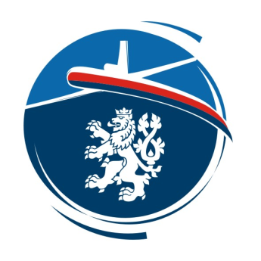
ÚŘAD PRO CIVILNÍ LETECTVÍ

CIVIL AVIATION AUTHORITY OF THE CZECH REPUBLIC

SEZNAM OSVĚDČENÍ PALUBNÍCH PRUVODČÍCH (Cabin Crew Attestations) VYDANÝCH V JINÉM ČLENSKÉM STÁTĚ EU/EASA V SOULADU S
PŘÍLOHOU V (ČÁSTÍ-CC) NAŘÍZENÍ KOMISE (EU) č. 1178/2011

Název provozovatele / ATO¹
Číslo AOC / Prohlášení

Seznam Osvědčení palubních průvodčích vydaných v jiném členském státě EU/EASA
Jméno a příjmení držitele Osvědčení palubního průvodčího | Země/příslušný úřad, který vydal Osvědčení palubního průvodčího | Datum vydání Osvědčení palubního průvodčího | Referenční číslo Osvědčení palubního průvodčího | Platnost Osvědčení palubního průvodčího uznána dne
Jméno, příjmení odpovědné osoby² a její pozice u provozovatele / organizace schválené pro výcvik
Datum a podpis odpovědné osoby
¹ Subjekt s oprávněním vydaným ÚCL ČR k provádění Počátečního výcvikového kurzu pro palubní průvodčí, včetně přezkoušení, a k vydávání Osvědčení palubních průvodčích dle ustanovení CC.CCA.100(b)(2) nařízení (EU) č. 1178/2011, v platném znění.
² Vyplňuje osoba potvrzující vzájemné uznání a platnost Osvědčení palubního průvodčího (příslušný instruktor CC nebo examinátor CC provozovatele nebo osoba odpovědná za výcvik palubních průvodčích).
Vyplněný formulář zašlete:
- prostřednictvím datové schránky (ID: v8gaaz5), nebo
- na adresu: Úřad pro civilní letectví ČR, K Letišti 1149/23, 160 08 Praha 6, nebo
- na emailovou adresu: podatelna@caa.cz se zaručeným elektronickým podpisem, a nebo
- předejte osobně na podatelnu ÚCL ČR.

